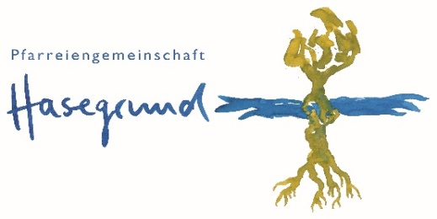
Erste Informationen für die Eltern der Erstkommunionkinder 2022
Liebe Eltern,
für Ihr Kind hat ein neues Schuljahr begonnen – wieder geht es einen Schritt weiter in seinem Leben. Wir wollen Ihre Kinder auf ihrem religiösen Weg begleiten und laden daher zur Erstkommunion im Sommer 2022 ein.
Die Erstkommunionfeiern für das kommende Jahr 2022 sind geplant am
Alfhausen: Sonntag, 26. Juni
Lage: Sonntag, 03. Juli
Vörden: Sonntag, 10. Juli
Dabei ist zu beachten, dass sich diese Termine verändern können, falls die aktuelle Situation es erfordert! Wir planen an dem Tag vorsorglich zwei Erstkommunionfeiern in jeder Gemeinde, wenn es jedoch die Infektionslage erlaubt, kann es auch eine gemeinsame Feier geben. Zu welcher Uhrzeit die einzelnen Gruppen die Erstkommunion feiern, wird im Laufe der Vorbereitungszeit mit den Katecheten/innen und Ihnen geklärt.
Der Erstkommunion geht eine Vorbereitungszeit voraus. Zeiten, Strukturen, Menschen ändern sich. Darauf versuchen wir auch in unserer Kommunionvorbereitung jedes Jahr immer wieder neu einzugehen. Gerade die jetzige Zeit stellt uns vor viele Herausforderungen und bedingt eine Umstellung der Kommunionvorbereitung. Wir wollen die Zeit der Vorbereitung mutig, aber auch verantwortungsbewusst gehen. Die Corona- Pandemie ist noch nicht vorbei – haben Sie bitte Verständnis für kurzfristige Änderungen. Wir laden alle Eltern, deren Kinder zur Erstkommunion geführt werden sollen, zu einem ersten Elternabend im Januar ein. In den nächsten Monaten werden wir uns mit einem weiteren Schreiben an Sie wenden, um die Termine der Elterntreffen bekannt zu geben.
Wenn Sie sich als Mutter bzw. Vater als Katechet/in engagieren möchten, sind Sie zu einem ersten Treffen herzlich eingeladen. Dort möchten wir Ihnen Ideen zu Inhalten und Rahmenbedingungen vorstellen. Sollten Sie Interesse an dieser Aufgabe haben, sind jedoch an dem folgenden Termin verhindert, nehmen Sie bitte Kontakt mit mir auf.
Alfhausen: Dienstag, 02. November um 16:30 Uhr (Jugendheim Alfhausen)
Lage: Mittwoch, 10. November um 16:30 Uhr (Von Pallandt Haus Lage)
Vörden: Mittwoch, 03. November um 16:30 Uhr (Niels Stensen Haus Vörden)
Wir bitten um eine Anmeldung bis zum 20. Oktober bei Anne Schwöppe (für Termine im November). Für die Veranstaltungen gilt die 3G Regel.
(Handy: 0160/1055335, Mail: anne.schwoeppe@bistum-osnabrueck.de)
Alle Elternbriefe, Informationen und Hinweise finden Sie auch auf unserer Homepage (www.pfarreiengemeinschaft-hasegrund.de – Mein Thema - Erstkommunion)
Mit herzlichen Grüßen,
Anne Schwöppe
(Gemeindereferentin)

